Чем можно заниматься сегодня
Тема недели: «День Победы»
06. 05.2020
1. Первые шаги в математику. Исследуем и экспериментируем
Поиграем: дидактическая игра «Дни недели»
Спросите у ребенка:
- Какой день недели 1-й (3-й, 5-й) по счету?:
- Сегодня среда. Какой день будет завтра?
- Какой день недели будет после вторника?
- Какой день между четвергом и вторником?
- Сколько всего дней в неделе?
Дидактическая игра «Кто знает, пусть дальше считает»
Взрослый называет число 5 и говорит: «Считай дальше» (и так с любым числом до 10).
- Назови числа до 6
- Назови числа после 3
- Назови число на 1 больше (или на 1 меньше названного).
Счет цепочкой (поочередно).
Начинает взрослый — «один», ребенок продолжает — «два», взрослый — «три», ребенок — «четыре» и т. д. до 10. Затем счет первым начинает ребенок.
Дидактическая игра «Отсчитай столько же»
Перед ребенком большое количество предметов ( палочки, круги, пуговицы и т.д.)
Предложите ребенку отсчитать 4 пуговицы (или любое другое количество до 10), или отсчитай столько палочек, сколько показывает цифра (при этом взрослый показывает ребенку любую другую цифру в пределах 10).
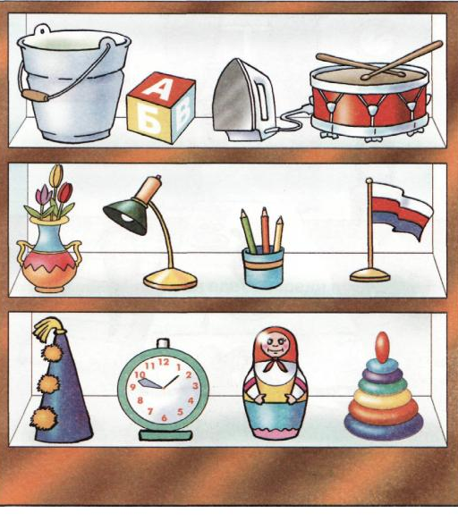
Дидактическая игра «Назови предмет»
Предложите ребенку найти предмет:
- крайний слева на верхней полке;
- крайний справа на нижней полке;
- крайний слева на средней полке;
- между ведром и утюгом;
- справа от вазы;
- слева от матрешки.
Расскажи, как расположены остальные предметы.

Дидактическая игра «Какой фигуры не хватает»
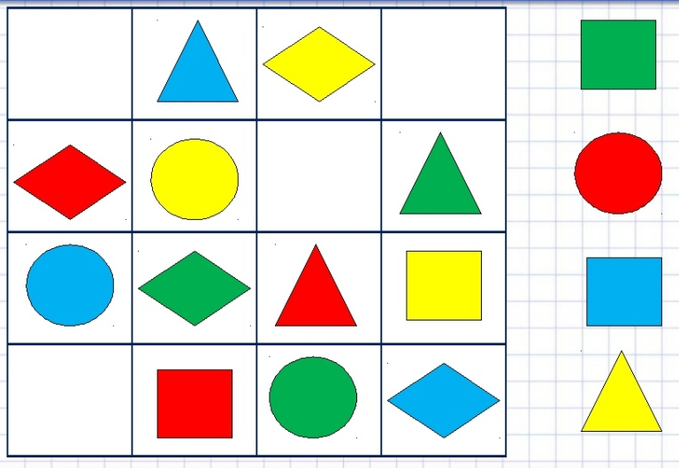
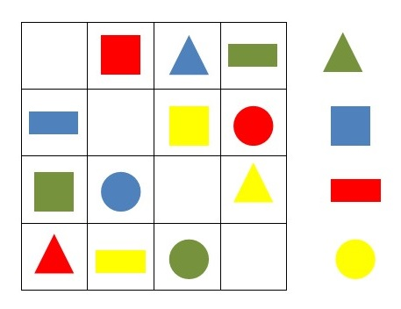

2. Двигательная деятельность
Покажите ребенку, как правильно ухаживать за чистотой лица и рук - прививайте ребенку стойкие культурно - гигиенические навыки.
Продолжайте выполнять утреннюю гимнастику.

07. 05.2020
1.Социокультурные истоки.
Тема: «Чтение русской народной сказки «Зимовье зверей»
Рекомендации для родителей:
Рассмотрите вместе с ребенком обложку книги, спросите:
-Что ты видишь на обложке?
-Можно ли по иллюстрации догадаться о чем эта книга?
-Что в этой книге: рассказ или сказка? Почему?
- Какие животные изображены на обложке? Дикие они или домашние?
- Могут ли домашние животные жить в лесу?
- Послушайте, что произошло в лесу с домашними животными.
Обратите внимание ребенка на то, что это русская народная сказка. Автор - русский народ. Подведите ребенка к пониманию того, что добрые друзья живут в согласии, умеют прощать и могут сообща дать отпор любому врагу.
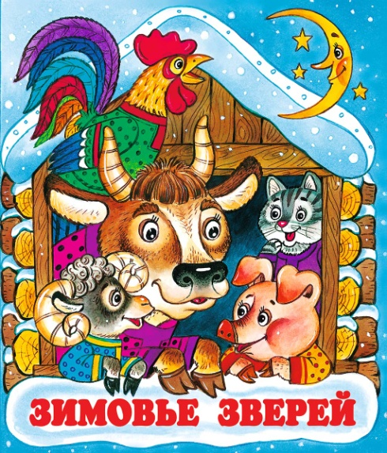
Словарная работа: «зимовье».
Нарисуйте героев сказки
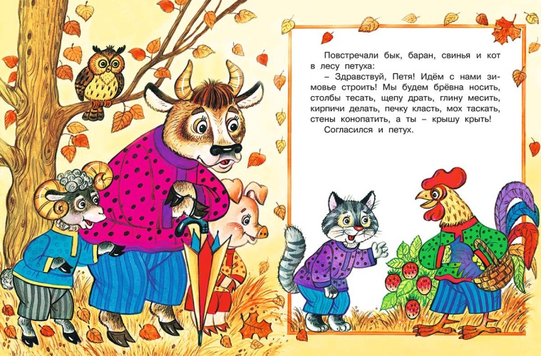

2. Развитие продуктивной деятельности и детского творчества (Конструирование)

Тема: «Конструируем военную технику»
Рекомендации для родителей:
Поговорите с ребенком о празднике День Победы, рассмотрите иллюстрации, расскажите о своих родственниках, воевавших в годы войны. Покажите картинки с изображением военной техники. Загадайте загадки.
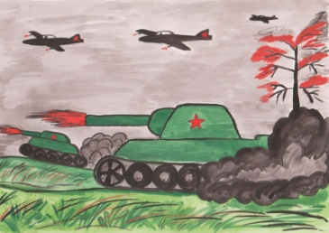
Гусеницы две ползут,
Башню с пушкою везут.
(танк)

Смело в небе проплывает
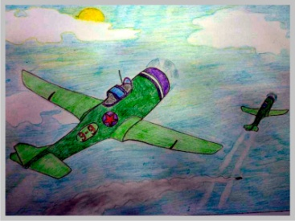
Обгоняя птиц полет
Человек им управляет
Что такое?
(самолет)

Моряком ты можешь стать,
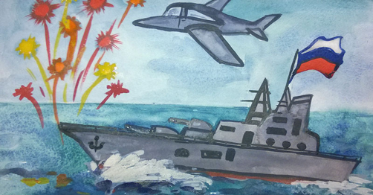
Чтоб границу охранять
И служить не на земле,
А на военном …
(корабле)

Предложите ребенку построить военную технику.
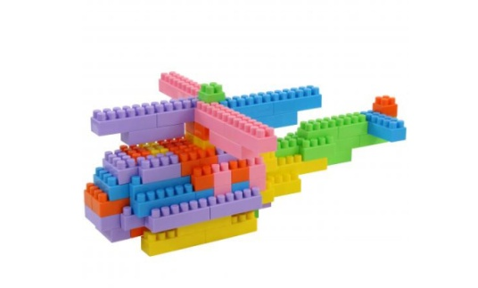
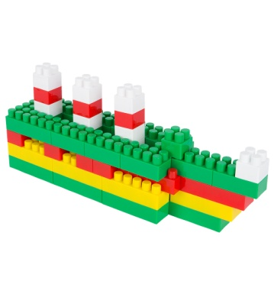
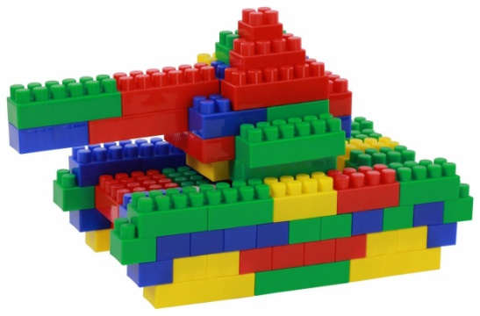

08.05.2020
Беседа « День Победы»
Рекомендации для родителей:
Расскажите ребенку о том, какой праздник отмечается в нашей стране 9 мая и почему он называется «День Победы». Расскажите о героях Великой Отечественной войны, рассмотрите иллюстрации в книгах. Вспомните, кто из ближайших родственников принимал участие в Великой Отечественной войне, рассмотрите иллюстрации в книжках, фотографии родственников.
Выучите стихотворение по выбору:
«Пусть будет мир»
Пусть небо будет голубым,
Пусть в небе не клубится дым,
Пусть пушки грозные молчат
И пулеметы не строчат,
Чтоб жили люди, города...
Мир нужен на земле всегда!
Автор: Н. Найденова

«Шинель»
Почему ты шинель бережешь? -
Я у папы спросила. -
Почему не порвешь, не сожжешь? -
Я у папы спросила.

Ведь она и грязна, и стара,
Приглядись-ка получше,
На спине вон какая дыра,
Приглядись-ка получше!
Потому я ее берегу, -
Отвечает мне папа, -
Потому не порву, не сожгу, -
Отвечает мне папа. -
Потому мне она дорога,
Что вот в этой шинели
Мы ходили, дружок, на врага
И его одолели!
Автор: Е.Благинина

Словарная работа: шинель
Поиграем: Дидактическая игра «Найди тень»
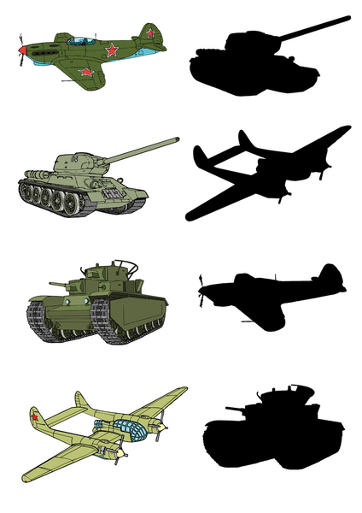
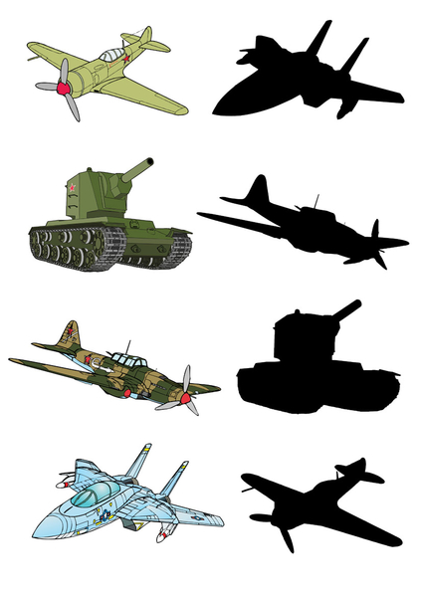

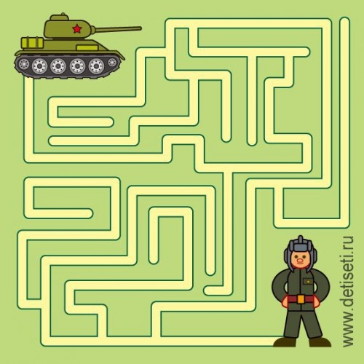
Дидактическая игра «Лабиринт»

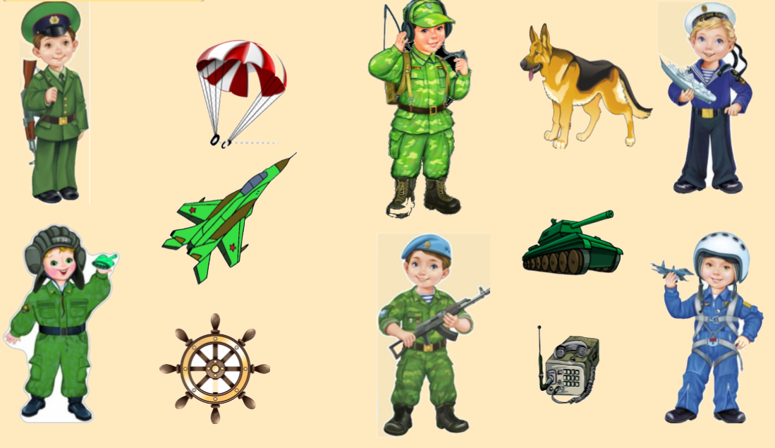
Дидактическая игра «Кому, что нужно»

